Projeto 2 – Segurança

2)
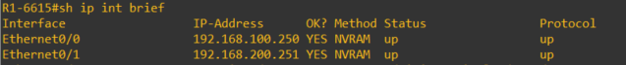
b)

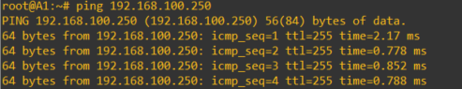

c)

d)
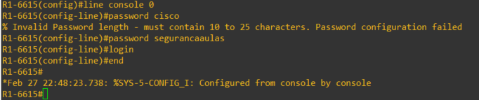

e)
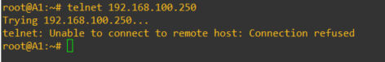

Ainda não tenho acesso remoto ao router, pois falta configurar no router as linhas de terminal vty, que nos permite acesso remoto utilizando Telnet ou SSH.

f)
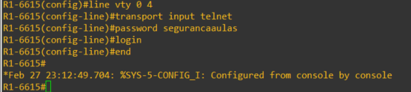

g)
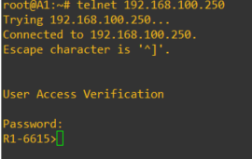

Já tenho acesso remoto ao router a partir do terminal A1.

h)
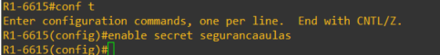
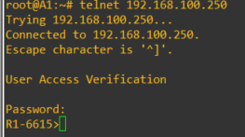

Continuo a ter acesso ao router R1 a partir do terminal A1 com a comunicação telnet.

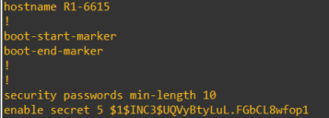
i)

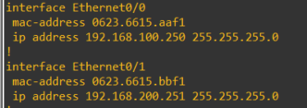

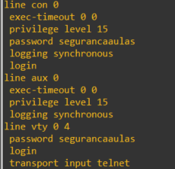

A password do modo exec privilegiado aparece encriptado devido ao comando “enable secret”;
O resto das passwords (modo exec e linhas vty) aparecem em clear text.

j)
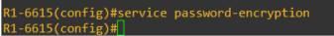
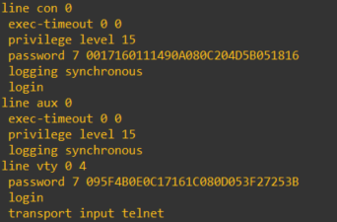

Neste momento, todas as passwords aparecem encriptadas, no entanto a do modo exec previligiado aparece encriptada em md5 e as outras aparecem encriptadas em type 7.

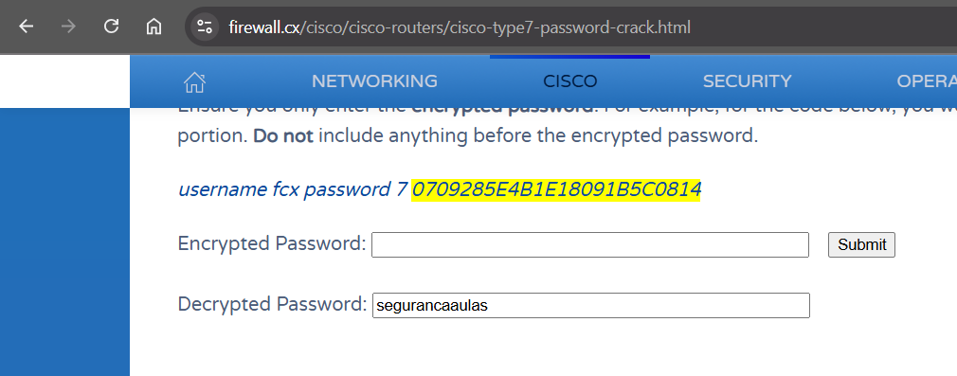
k)

l)
Não consegui desincriptar a password para proteger o “privileged EXEC mode”.

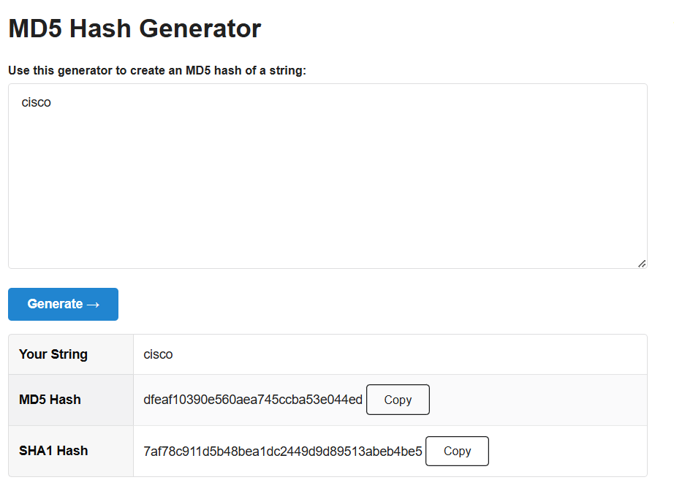
m)

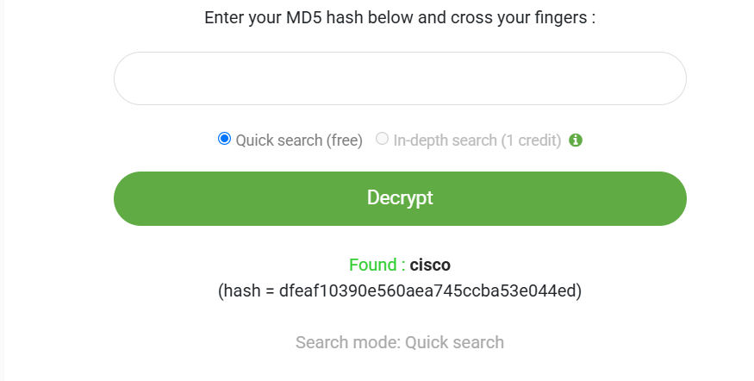

n)

o)
p)
Primeiramente o Terminal A1 pede ao router para aceder ao mesmo por acesso remoto (telnet). O router responde ao PC1 pedindo os dados do utilizador. A seguir, pode-se verificar no wireshark, o Terminal A1 a enviar letra a letra da sua password. Quando os dados da password correta são todos enviados, pode-se verificar no wireshark que o router respondeu que o acesso remoto de A1 para o router foi ligado, pois conseguimos capturar tudo o que é passado pela rede, como os comandos.
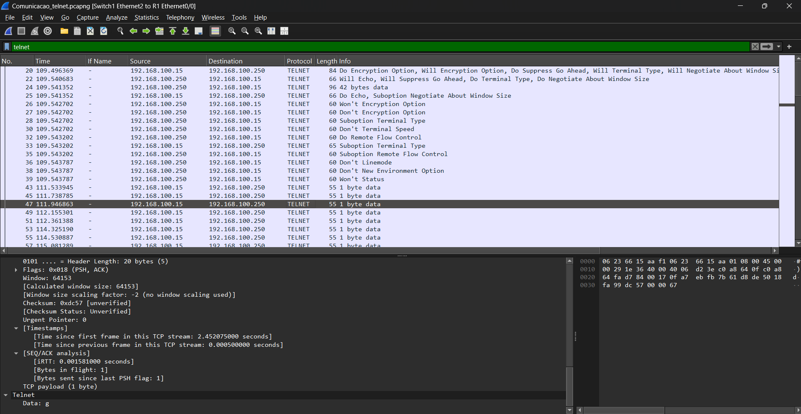

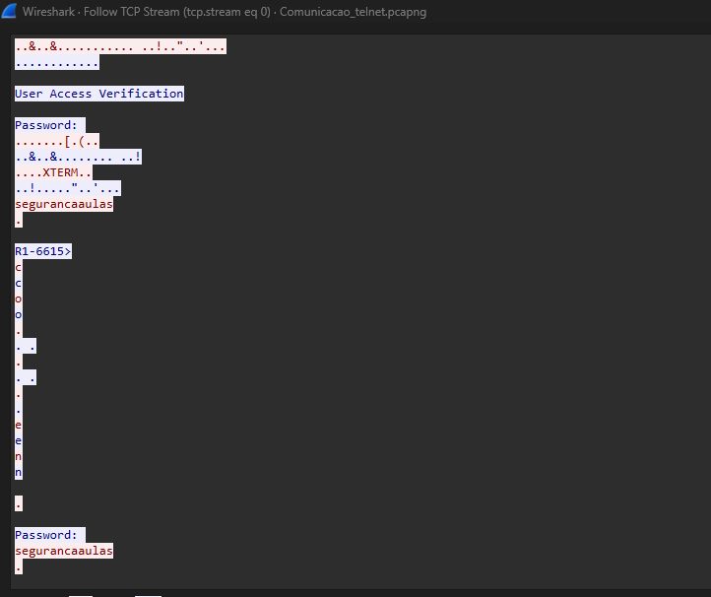

Como se pode ver com a análise da primeira linha de protocolo telnet que aparece no wireshark, pode-se ver que com o acesso remoto telnet, se este for analisado no wireshark, as passwords aparecem sem estar encriptadas, assim como a linha de comandos. Com isto, o protocolo telnet não se mostra seguro para acesso remoto.

q)
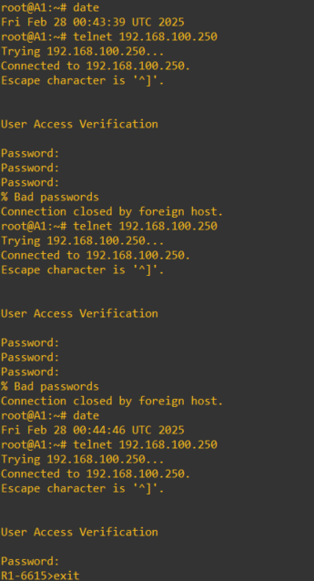

r)
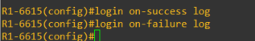

s)
